**Урок 2****Координаты вектора**

**Цели:** ввести понятие координат вектора и рассмотреть правила действий над векторами с заданными координатами.

**Ход урока**

**I. Изучение нового материала.**

1. Напомнить задание прямоугольной системы координат и начертить ее.

2. Ввести координатные векторы  и  (рис. 275).

3. Нулевой вектор можно представить в виде ; его координаты равны нулю: (0; 0).

4. Координаты равных векторов соответственно равны.

5. Рассмотреть правила, позволяющие по координатам векторов находить координаты их суммы, разности и произведения вектора на число (доказательства указанных правил учащиеся могут рассмотреть самостоятельно).

6. Записать в тетрадях правила:

 и  – данные векторы

1) ;

2) ;

3) .

**II. Закрепление изученного материала** (решение задач).

1. Решить задачу № 917 на доске и в тетрадях.

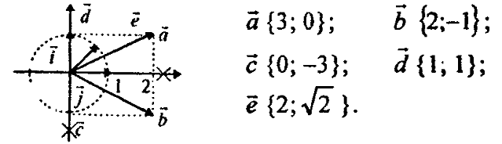

1. Устно по рисунку 276 решить задачу № 918.

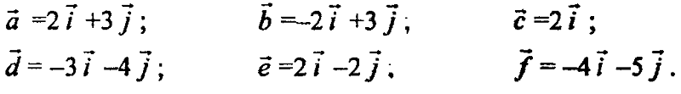

1. Решить задачу № 919 (самостоятельно).

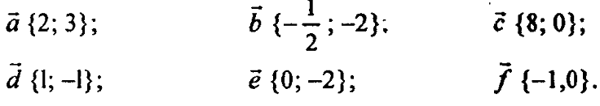

1. Решить задачу № 920 (а, в) на доске и в тетрадях.

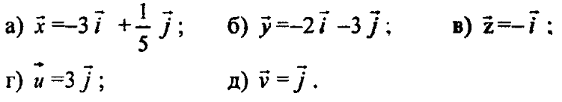

1. Устно решить задачи № 922–925, используя правила, записанные в тетрадях

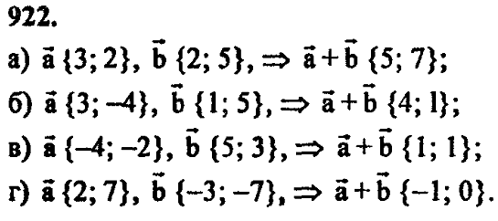

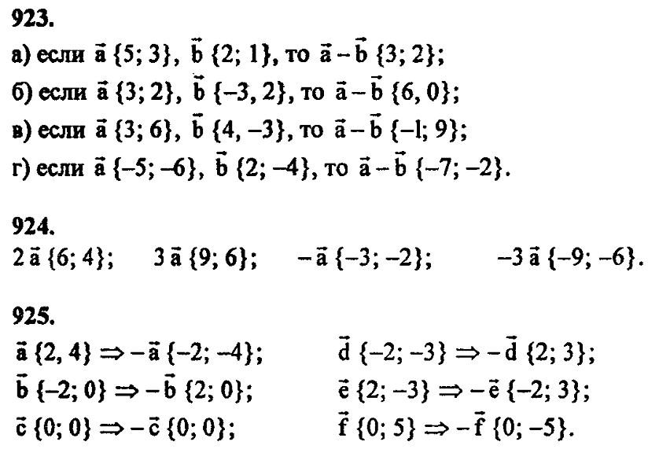





1. Записать утверждение задачи № 927 без доказательства:

1) Если два вектора коллинеарны, то координаты одного вектора пропорциональны координатам другого: если  коллинеарен вектору , то *x*1 : *x*2 = *y*1 : *y*2.

2) Если координаты одного вектора пропорциональны координатам другого вектора, то эти векторы коллинеарны.

7. Решить задачу № 928.

Решение

Используем условие коллинеарности векторов: .

1) (3; 7) и (6; 14), так как ;

2) (–2; 1) и (2; –1), так как .

**III. Самостоятельная работа контролирующего характера.**

Вариант I

Решить задачи № 912 (а, г); № 920 (г); № 988 (а, б); № 921 (а, в);  
№ 914 (а).

Вариант II

Решить задачи №№ 912 (в, д); 920 (д); 988 (в, г); 921 (б, г); 914 (б).

**IV. Итоги урока.**

**Домашнее здание:** подготовиться к устному опросу по карточкам, повторить материал пунктов 76–87; ответить на вопросы 1–20, с. 213–214 и на вопросы 1–8, с. 249 учебника; решить задачи №№ 798, 795; 990 (а) (для векторов  и ).